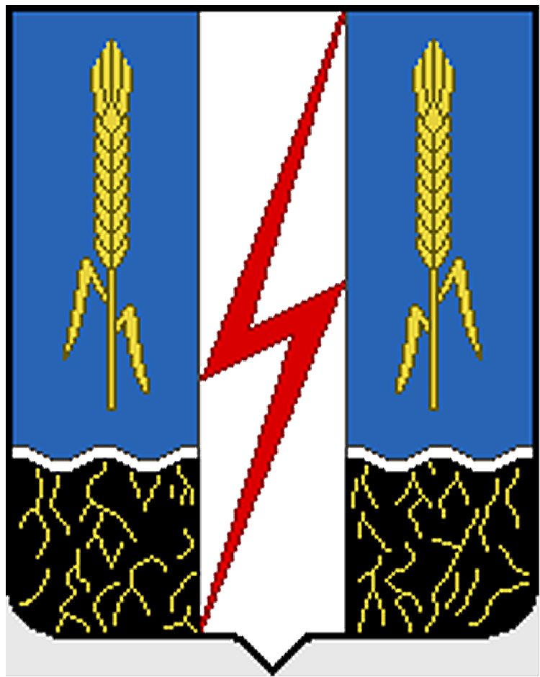

# ПОСТАНОВЛЕНИЕ

**АДМИНИСТРАЦИИ**

**КОМСОМОЛЬСКОГО МУНИЦИПАЛЬНОГО РАЙОНА**

**ИВАНОВСКОЙ ОБЛАСТИ**

|  |  |  |  |  |  |  |  |  |  |
| --- | --- | --- | --- | --- | --- | --- | --- | --- | --- |
| 155150, г. Комсомольск, ул. 50 лет ВЛКСМ, д. 2, ИНН 3714002224, КПП 371401001,  ОГРН 1023701625595,Тел./Факс (49352) 4-11-78, e-mail: [admin.komsomolsk@mail.ru](mailto:admin.komsomolsk@mail.ru) | | | | | | | | | |
|  | « | 10 | » | 07 | 2020г.№ | 161 |  |  |

**О внесении измененийв постановление Администрации Комсомольского муниципального района Ивановской области от 12.12.2017г. №329 «Об утверждении административного регламента по предоставлению муниципальной услуги «Выдача на территории Комсомольского муниципального района разрешений на ввод объектов в эксплуатацию в случаях, предусмотренных Градостроительным кодексом Российской Федерации»**

В соответствии с федеральными законами от 06.10.2003 № 131-ФЗ «Об общих принципах организации местного самоуправления в Российской Федерации», от 27.07.2010 г. № 210-ФЗ «Об организации предоставления государственных и муниципальных услуг»,руководствуясь Уставом Комсомольского муниципального района, в целях приведения в соответствие с законодательством Российской ФедерацииАдминистрация Комсомольского муниципального района **постановляет:**

1.Внести изменения впостановление Администрации Комсомольского муниципального района Ивановской области от 12.12.2017г. №329 «Об утверждении административного регламента по предоставлению муниципальной услуги «Выдача на территории Комсомольского муниципального района разрешений на ввод объектов в эксплуатацию в случаях, предусмотренных Градостроительным кодексом Российской Федерации» следующего содержания:

в приложении к постановлению:

1.1.в Приложении 1 к Регламентуслова «7 рабочих дней смомента регистрации заявления» заменить словами «5 рабочих дней смомента регистрации заявления»;

2. Настоящее постановление вступает в силу с момента официального опубликования.

3. Настоящее постановление опубликовать в "Вестнике нормативных правовых актов органов местного самоуправления Комсомольского муниципального района"и разместить на официальном сайте органов местного самоуправления Комсомольского муниципального района в сети «Интернет».

**Глава Комсомольского**

**муниципального района: Бузулуцкая О.В.**